**МИНИСТЕРСТВО ОБРАЗОВАНИЯ И НАУКИ РОССИЙСКОЙ ФЕДЕРАЦИИ**

**ФЕДЕРАЛЬНОЕ ГОСУДАРСТВЕННОЕ БЮДЖЕТНОЕ УЧРЕЖДЕНИЕ ВЫСШЕГО ОБРАЗОВАНИЯ**

**«МОСКОВСКИЙ ПОЛИТЕХНИЧЕСКИЙ УНИВЕРСИТЕТ»**

**(МОСКОВСКИЙ ПОЛИТЕХ)**

**Факультет информационных технологий**

**Кафедра «Информационной безопасности»**

**ОТЧЕТ**

**по лабораторной работе «Построение и анализ организационной структуры. Расчет системных показателей по матрицам смежности и дистанционной»**

|  |  |  |
| --- | --- | --- |
| **Выполнил**  **студент** |  | **Барателия Тимур Адгурович** |
| **Проверил**  **преподаватель,**  **доцент, к.э.н.** |  | **Семичевская Наталья Петровна** |

**Москва 2023**

1**.** НаименованиеСеть компьютерных клубов “DAYRIS”  
  
 2. Описали предметную область

Предметная область спортклуба включает в себя организацию занятий спортом и поддержание здорового образа жизни у своих клиентов. В спортклубе могут проводиться различные виды тренировок, такие как кардио-тренировки, силовые тренировки, йога, пилатес, танцевальные классы и др. Также в спортклубе могут предоставляться услуги персонального тренера, составление индивидуальных программ тренировок и определение целей клиента. Другие услуги, которые могут быть предоставлены в спортклубе, включают в себя групповые занятия, аренду спортивного оборудования и площадок для игры в баскетбол, волейбол, теннис и другие виды спорта.  
 **3. Цели проектирования**

Главной целью проектирования сети спортклуба является обеспечение высококачественного сервиса для клиентов и эффективности работы самой сети. Другие цели проектирования сети спортклуба могут включать в себя:

1. Обеспечение стабильной и быстрой работы системы компьютерных сетей, чтобы управлять базой данных посетителей, а также проводить онлайн бронирование занятий и оплату.
2. Предоставление высокоскоростного доступа к Интернету, чтобы клиенты могли использовать свои устройства во время тренировок, например, для просмотра видеоуроков или запуска приложений для отслеживания физических показателей.
3. Создание безопасной среды для клиентов, которая включает в себя системы контроля доступа и видеонаблюдение.
4. Минимизация времени простоя оборудования, путем регулярного технического обслуживания и замены неисправного оборудования в кратчайшие сроки.
5. Разработка и поддержка программного обеспечения, которое позволяет клиентам получать персонализированные программы тренировок и следить за своими достижениями.
6. Обеспечение высокой производительности сетевых приложений, таких как система онлайн бронирования и оплаты, чтобы обеспечить быстрое и удобное обслуживание клиентов.
7. Разработка инфраструктуры для проведения онлайн-трансляций занятий и вебинаров, что может привлечь больше клиентов и расширить географию сети спортклубов.

**4. Задачи проектирования**Задачи проектирования сети спортклубов могут включать в себя:

1. Определение инфраструктуры и расположения сети спортклубов, чтобы обеспечить максимальное покрытие географической зоны.
2. Разработка единой информационной системы для управления занятиями, бронированием тренировочных залов и оплатой услуг.
3. Определение требований к сетевому оборудованию для обеспечения устойчивой работы сети и доступа клиентов к Интернету.
4. Создание безопасной среды для клиентов с помощью систем контроля доступа, видеонаблюдения и охраны.
5. Разработка программного обеспечения для создания персонализированных программ тренировок и учета достижений клиентов.
6. Обеспечение быстрого и надежного доступа к Интернету для клиентов и персонала.
7. Разработка стратегии по управлению рисками и обеспечению непрерывности бизнеса.
8. Подбор и обучение квалифицированного персонала для работы в сети спортклубов.
9. Разработка маркетинговых стратегий для привлечения новых клиентов и удержания имеющихся.
10. Регулярное обновление оборудования и инфраструктуры сети спортклубов.

5. Разработали и привели структурную схему организации при помощи программного средства draw.io.

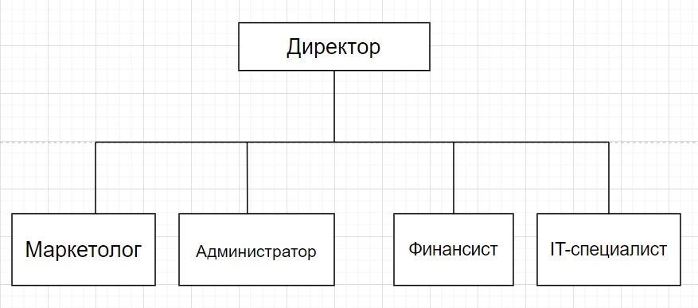 Рисунок 1. Структурная схема организации “Dayris”  
  
Основные роли в организации деятельности спортклуба:

* администратор спортклуба;
* тренер.

Администратор спортклуба – персонал, который работает со спортсменами вне тренировочного процесса, обеспечивает работу по обслуживанию спортсменов и созданию для них комфортных условий.  
  
  
  
Основные функции администратора спортклуба:

* ведение клиентской базы;
* регистрация посещений клуба спортсменами;
* выдача ключей от кабинок;
* запись на занятие, включая запись по телефонному звонку;
* формирование расписаний занятий;
* утверждение графика рассрочки оплат.

Тренер – персонал, который работает со спортсменами во время тренировочного процесса, обеспечивает спортсмена необходимыми спортивными нагрузками и мотивирует к новым достижениям.   
  
Основные функции тренера:   
1. сообщение спортсмену своих знаний и умений, стимулирование его  
2. познавательной активности;  
3. разносторонняя подготовка спортсмена, а также формирование  
4. волевой готовности спортсмена к выступлению на различных соревнованиях;  
5. оптимизация тренировочного процесса и его совершенствование в условиях регулярного контроля над спортсменами;  
6. выработка у спортсменов морально-волевых качеств, определенных  
7. черт характера и самодисциплины;  
8. оценка результатов спортсменов, показанные на тренировках и соревнованиях.

6. Разработали и привели схему организационной структуры. (draw.io) 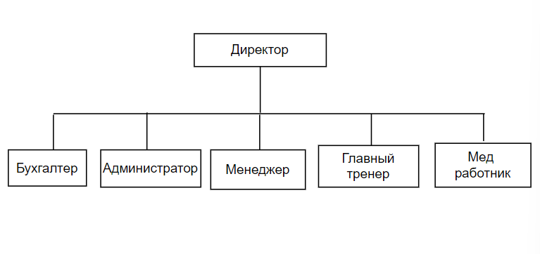 Рисунок 1. Схема организационной структуры “Dayris” 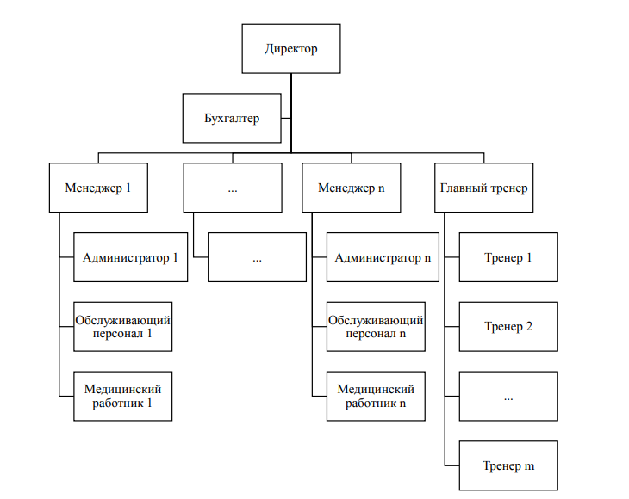 Рисунок 2. Схема организационной структуры “Dayris”  
  
  
8. Провели расчет системных показателей по матрицам смежности и дистанционной  
  
8.1 Составили матрицу смежности  
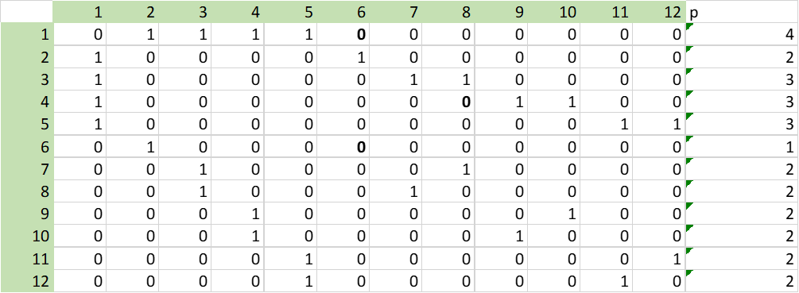

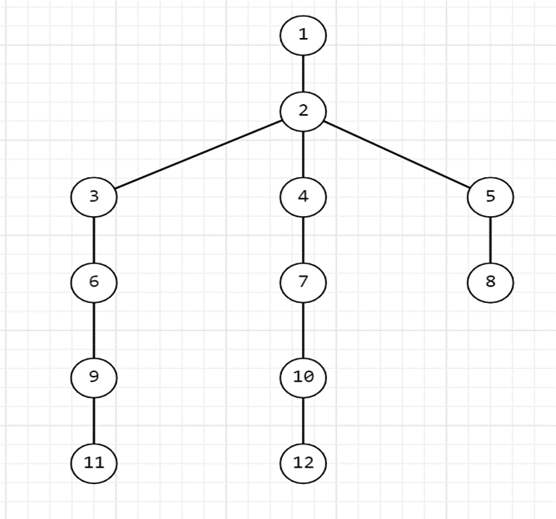  
  
8.2 На основе матрицы смежности определили оценку структурной избыточности системы  
  
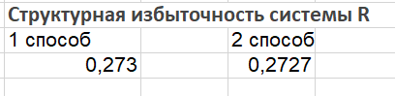

8.3 Исходя из веса элементов по числу их связей с другими элементами вычислили показатель неравномерности распределения связей E  
  
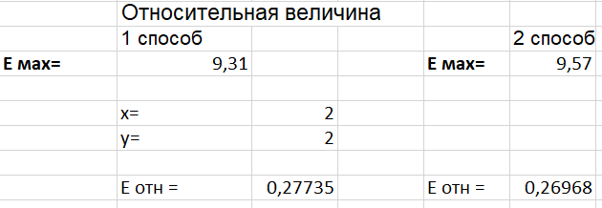

8.4 Сформировали дистанционную матрицу для получения дополнительной оценки надежности системы  
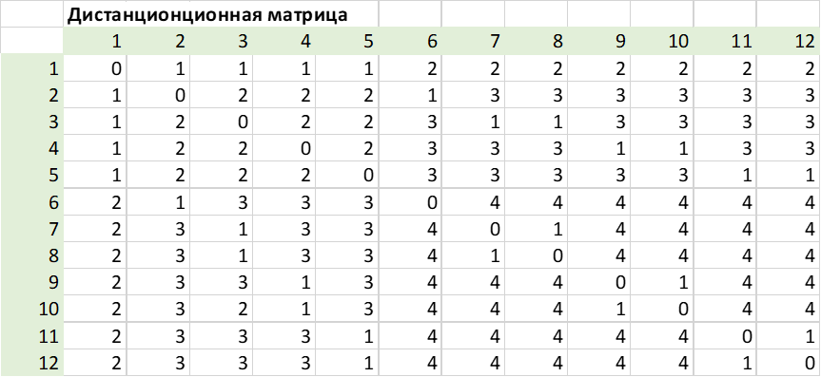

8.5 Вычислили относительный показатель структурной компактности системы

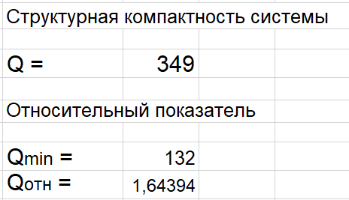  
  
8.6 Вычислили индекс центральности  
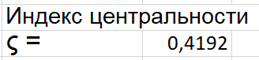  
  
  
  
  
  
  
8.7 Обозначили разветвляющую структуру  
  
  
  
Одна разветвляющая структура под номером 6  
  
 9. Вывод: Показатель неравномерности связей средней, что может говорить о относительной надежности системы, показатель структурной компактности системы имеет среднее значение, таким образом систему можно считать потенциально надежной и эффективной. Индекс центральности предполагает низкие требования к пропускной способности к центру переработки информации.